|  |  |  |  |
| --- | --- | --- | --- |
|  | PRODUCT-APP  PROYECTO KEOLA | | FECHA:19/04/2024 |
| PRUEBAS DE SOFTWARE | PAGINA 1 | |
| AMBIENTE: DEV | VERSION: | |

|  |  |  |  |  |  |  |
| --- | --- | --- | --- | --- | --- | --- |
| **DESAROLLADOR:** |  | | **FUNCIONALIDAD A PROBAR:** | Microservicio:  Auth -Controller | | |
| **PROBADOR:** | Richar José Lopez Morillo | | **MÓDULO:** | Productos | | |
| **PRE REQUISITOS** | **CODIGO DE ESCENARIO** | **CODIGO CASO DE PRUEBA** | **NOMBRE DE ESCENARIO** | **NOMBRE CASO DE PRUEBA** | **RESULTADOS ESPERADOS** | **RESULTADOS OBTENIDOS** |
| 1.Acceder a la página de swagger.  2.Abrir el aplicativo postam y consumir el microservicio. | E001 | CP001 |  |  |  |  |
| 1.Acceder a la página de swagger.  2.Abrir el aplicativo postam y consumir el microservicio. | E001 | CP002 |  |  |  |  |
| 1.Acceder a la página de swagger.  2.Abrir el aplicativo postam y consumir el microservicio. | E001 | CP003 |  |  | " | " |
| 1.Acceder a la página de swagger.  2.Abrir el aplicativo postam y consumir el microservicio. | E001 | CP004 |  |  |  |  |

|  |  |  |  |  |  |  |
| --- | --- | --- | --- | --- | --- | --- |
| **DESAROLLADOR:** |  | | **FUNCIONALIDAD A PROBAR:** | Microservicio:  Complaints-book-Controller | | |
| **PROBADOR:** | Richar José Lopez Morillo | | **MÓDULO:** | User | | |
| **PRE REQUISITOS** | **CODIGO DE ESCENARIO** | **CODIGO CASO DE PRUEBA** | **NOMBRE DE ESCENARIO** | **NOMBRE CASO DE PRUEBA** | **RESULTADOS ESPERADOS** | **RESULTADOS OBTENIDOS** |
| 1.Acceder a la página de swagger.  2.Abrir el aplicativo postam y consumir el microservicio. | E001 | CP001 | Mostrar búsqueda de reclamaciones | Validar información de registro de reclamaciones | Se debe mostrar los registros de User en la tabla complaints_book en la BD, al consumir el servicio GET. "complaints/search" | Se muestra los registros de User en la tabla complaints_book en la BD, al consumir el servicio GET. "complaints/search"- |

1. En la página de Swagger, se probará el microservicio Complaints-book-Controller , el path " complaints/search "

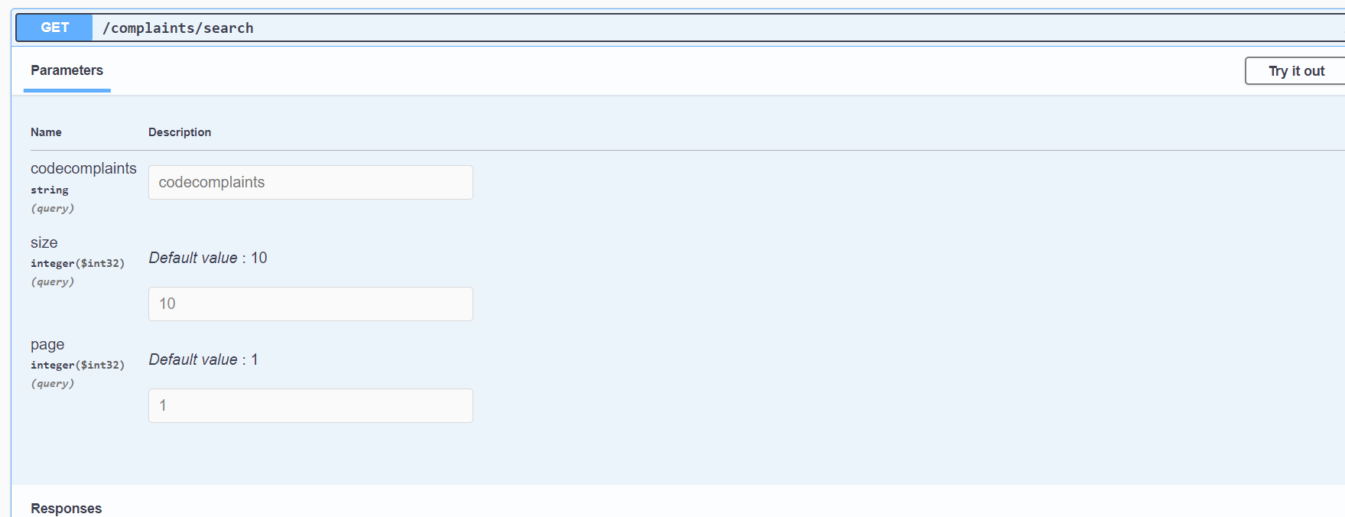

1. Se realizo el consumo del microservicio en POSTMAN exitoso

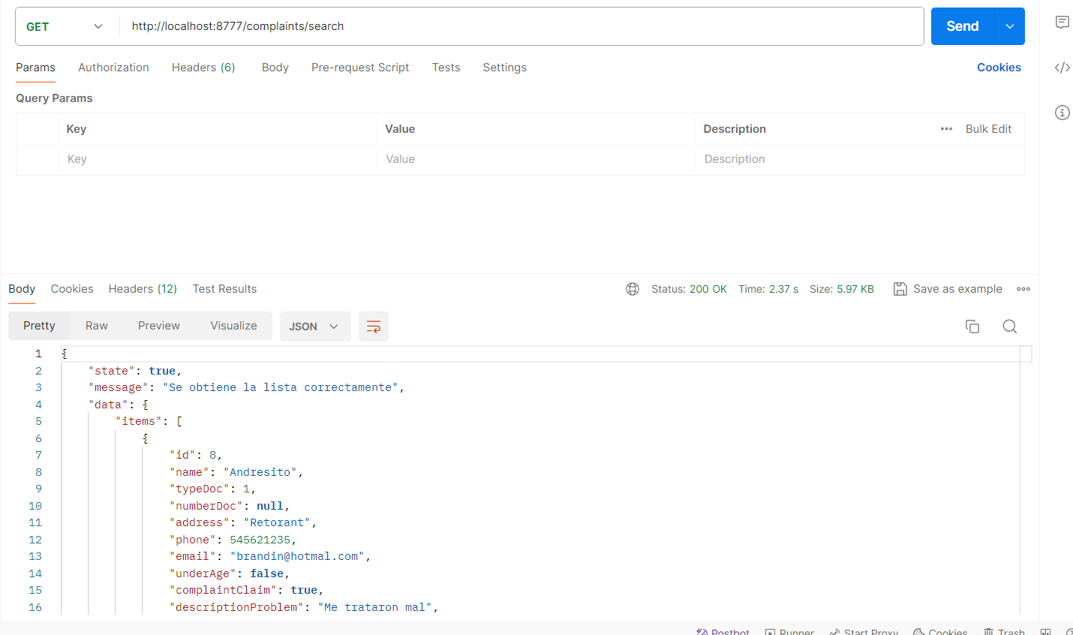

1. Se realiza un select a la tabla role para validar que se muestre la consulta en la BD

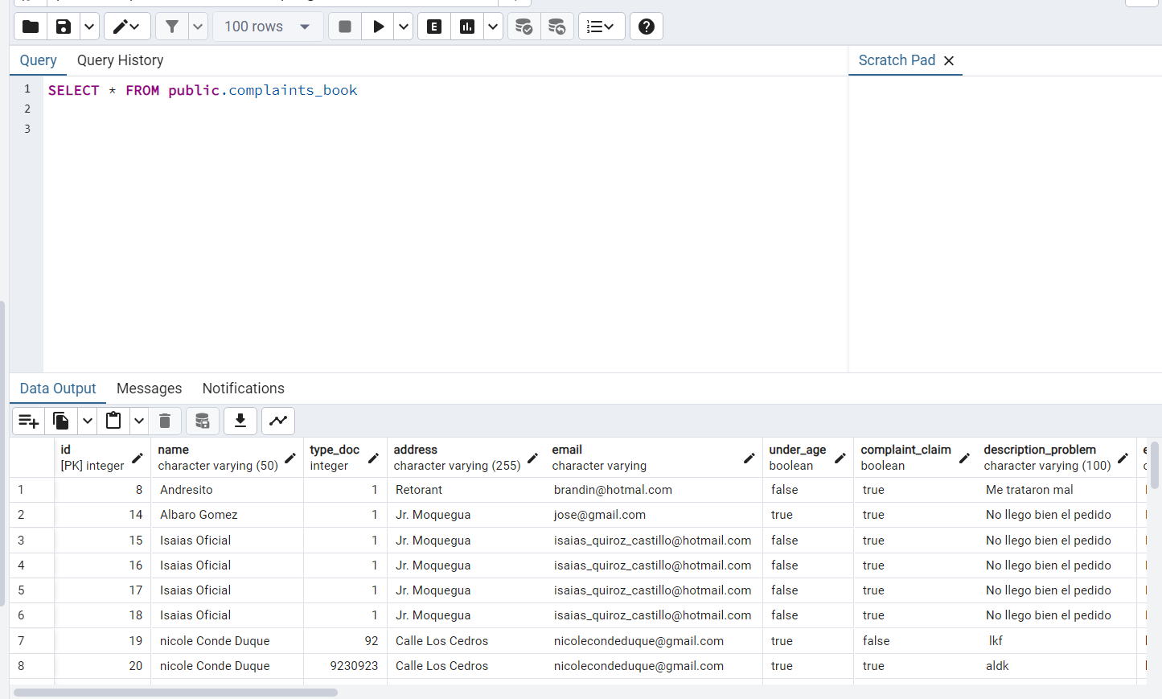

|  |  |  |  |  |  |  |
| --- | --- | --- | --- | --- | --- | --- |
| **DESAROLLADOR:** |  | | **FUNCIONALIDAD A PROBAR:** | Microservicio:  Complaints-book -Controller | | |
| **PROBADOR:** | Richar José Lopez Morillo | | **MÓDULO:** | User | | |
| **PRE REQUISITOS** | **CODIGO DE ESCENARIO** | **CODIGO CASO DE PRUEBA** | **NOMBRE DE ESCENARIO** | **NOMBRE CASO DE PRUEBA** | **RESULTADOS ESPERADOS** | **RESULTADOS OBTENIDOS** |
| 1.Acceder a la página de swagger.  2.Abrir el aplicativo postam y consumir el microservicio. | E001 | CP002 | Mostrar búsqueda de reclamaciones | Validar información de registro de reclamaciones mediante el codigo de queja | complaints/finbycodecomplaints/{code} |  |

1. En la página de Swagger, se probará el microservicio Plan-restriction -Controller, el path " plan-restriction/read/{id}"

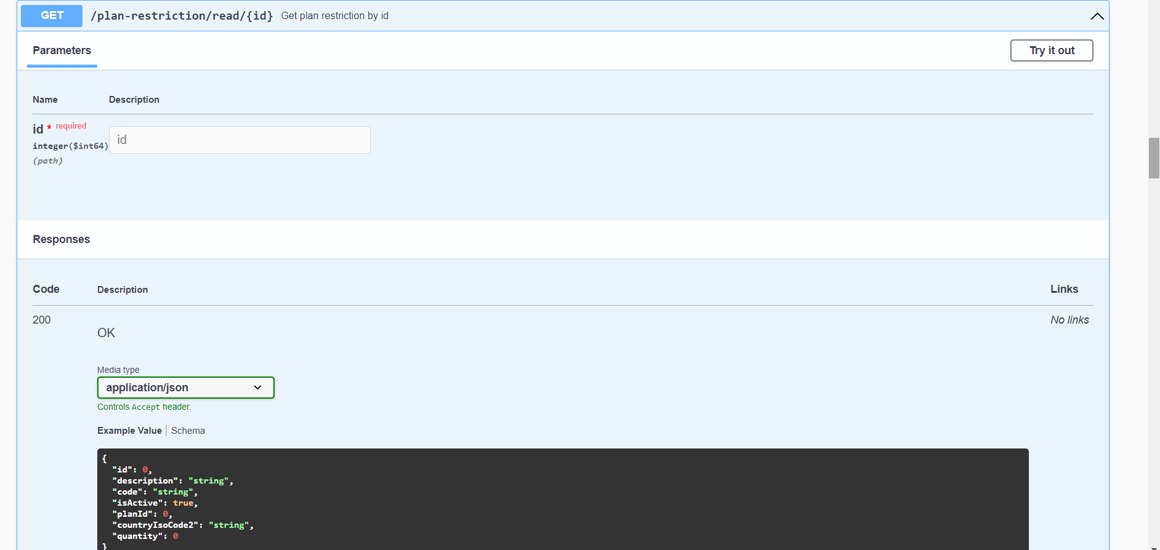

1. Se realizo de manera exitosa el consumo del microservicio en POSTMAN

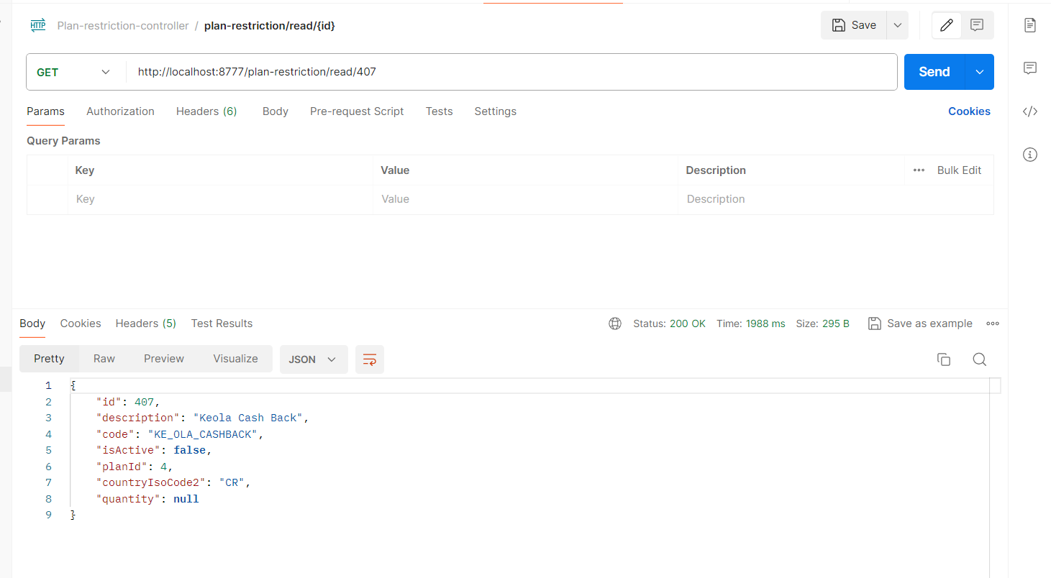

1. Se realiza un select a la tabla Plan_restriction para validar que se muestre la consulta en la BD

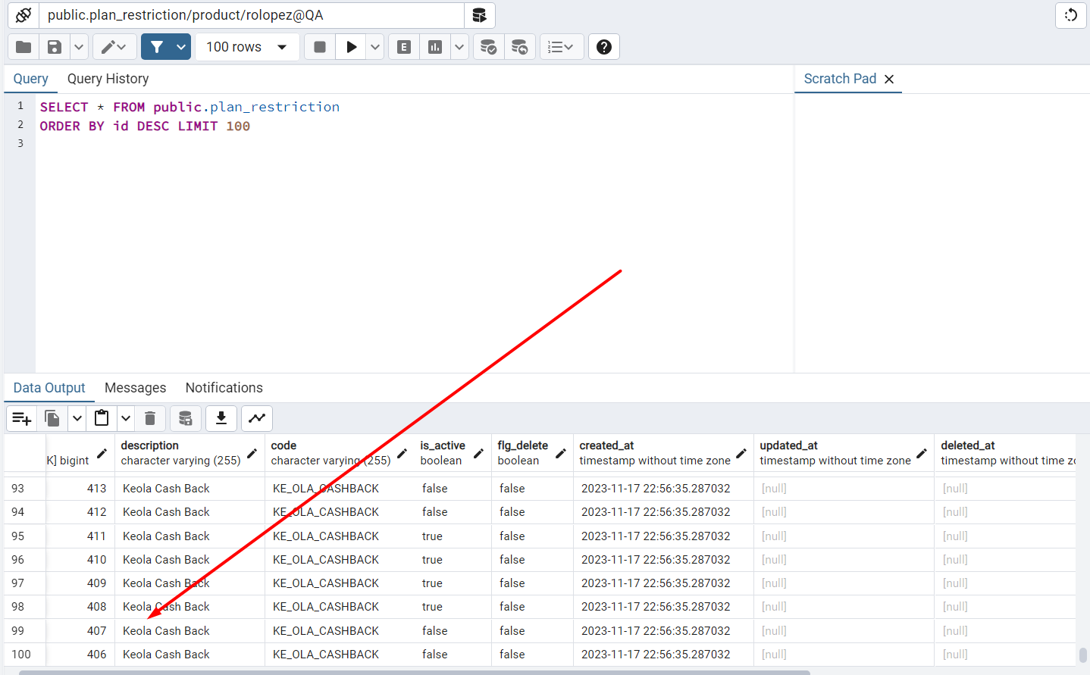

|  |  |  |  |  |  |  |
| --- | --- | --- | --- | --- | --- | --- |
| **DESAROLLADOR:** |  | | **FUNCIONALIDAD A PROBAR:** | Microservicio:  Complaints-book -Controller | | |
| **PROBADOR:** | Richar José Lopez Morillo | | **MÓDULO:** | User | | |
| **PRE REQUISITOS** | **CODIGO DE ESCENARIO** | **CODIGO CASO DE PRUEBA** | **NOMBRE DE ESCENARIO** | **NOMBRE CASO DE PRUEBA** | **RESULTADOS ESPERADOS** | **RESULTADOS OBTENIDOS** |
| 1.Acceder a la página de swagger.  2.Abrir el aplicativo postam y consumir el microservicio. | E001 | CP003 | Crear reclamaciones | Validar la creación de registro de reclamaciones |  |  |

1. En la página de Swagger, se probará el microservicio Complaints-book -Controller , el path " "complaints/search "
2. Se realizo de manera exitosa el consumo del microservicio en POSTMAN
3. Se realiza un select a la tabla Plan_restriction para validar que se muestre la consulta en la BD

|  |  |  |  |  |  |  |
| --- | --- | --- | --- | --- | --- | --- |
| **DESAROLLADOR:** |  | | **FUNCIONALIDAD A PROBAR:** | Microservicio:  Complaints-book-Controller | | |
| **PROBADOR:** | Richar José Lopez Morillo | | **MÓDULO:** | User | | |
| **PRE REQUISITOS** | **CODIGO DE ESCENARIO** | **CODIGO CASO DE PRUEBA** | **NOMBRE DE ESCENARIO** | **NOMBRE CASO DE PRUEBA** | **RESULTADOS ESPERADOS** | **RESULTADOS OBTENIDOS** |
| 1.Acceder a la página de swagger.  2.Abrir el aplicativo postam y consumir el microservicio. | E001 | CP004 | Actualizar reclamaciones respondidas | Validar actualización de registro de reclamaciones respondidas |  |  |

1. En la página de Swagger, se probará el microservicio Auth-Controller , el path " api/auth/visitor "

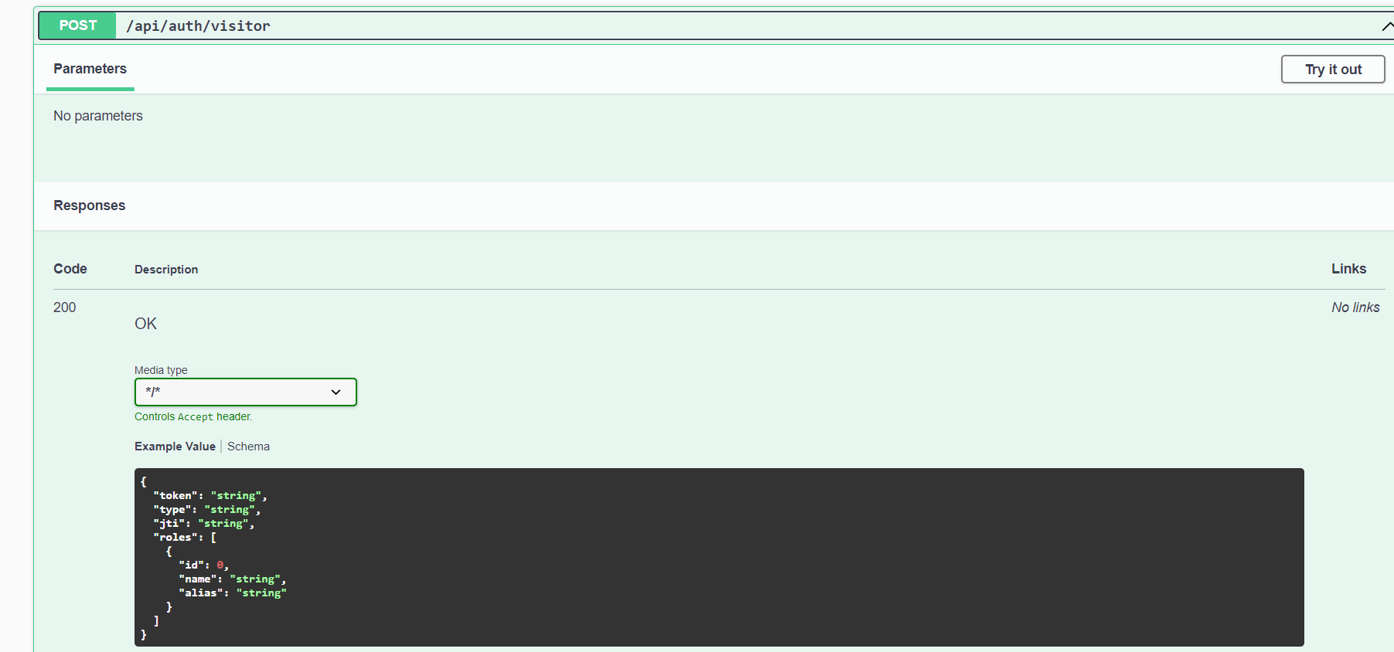

1. Se realizo de manera exitosa el consumo del microservicio en POSTMAN

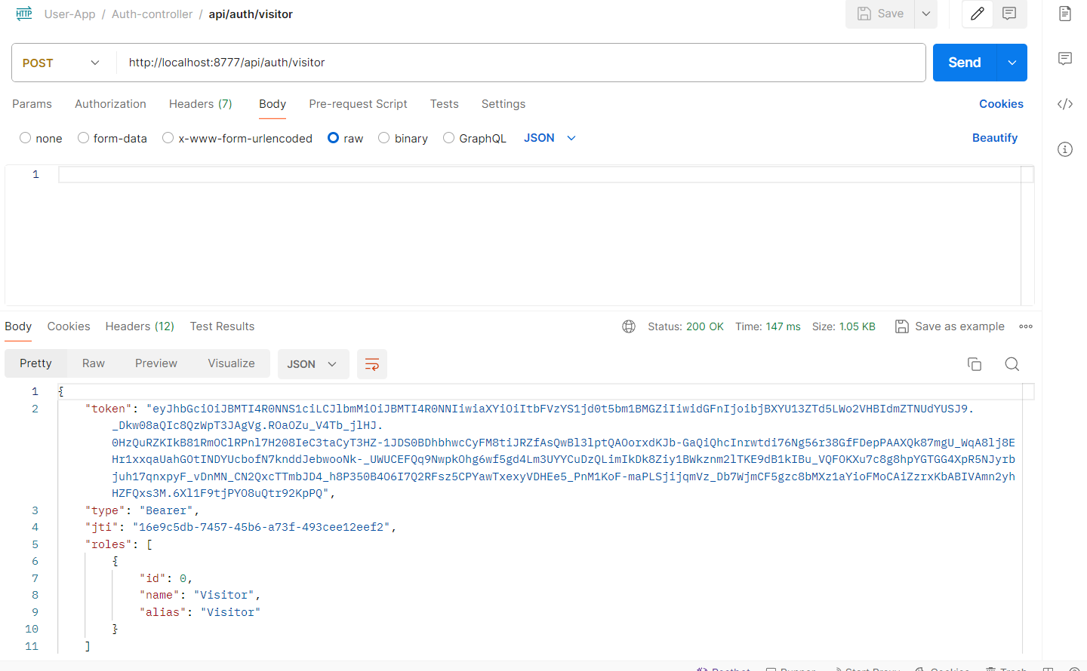

1. No puedo encontrar la informacion del postman en la BD